WorldArts / Forum NARUBY  WAFoN  2. | Hlásátko novinek, změn a průšvihů
9. 4. 2010
Chcete vědět  KDO NAKOPL Janu ŽELEZNOU?  WA a Forum NARUBY, Jana Železná a Comes vedou trialog v Horkém křesle WA a ve Foru NARUBY (sekce Reportáže).  Také rozhovory s Míšou Bednářovou a Rudolfem Wunderlichem si zaslouží Vaši pozornost i Váš diskusnípříspěvek. | 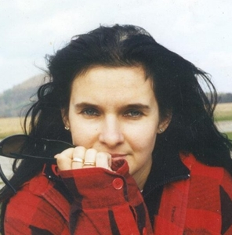
Kdo si hraje – nezlobí  Soňa Hubáčková – SUN Vás vyzývá: Kdo je pro a chce si hrát, tak ať vytvoří obrázek jakoukoliv technikou, v jakémkoliv formátu, způsobem hravým nebo vážným a na téma na začátek trošku jednoduché :  Když svítíčko sluní, každý přání se mi splní.  Termín 30.4.2010 ☺ | 
V pravém sloupci na WorldArts jsou otázky nových anket. Hlasujte! | http://www.worldarts.ic.cz
Máte-li zbytečný peníz, můžete  1.) ho vyhodit (Přispějte chudé Africe na nákup zbraní)  2.) si koupit lásku (Kupte si pejska)  3.) si ničit zdraví (Kuřte, ať mají tabákoví magnáti na chleba)  4.) si zkazit náladu (Kupte si noviny s volebními inzeráty)  5.) UDĚLAT RADOST SOBĚ I KAMARÁDŮM  - PŘISPĚJTE NA VLASTNÍ SERVER WORLDARTS  Už pouhých 12 přispěvatelů dalo více než polovinu potřebné částky. Nechybíte mezi těmi frajery? | Anonym (500,- Kč)  Magister Plivník  Šafrovi  ŤAPKA,BERUŠKA KOSOVA  Marvanka  Soňa Hubáčková  Jana Železná  Jiří Bartošík  Wunderlichová Věra  Andrejka  Hana Šrubařová  DOBROVOLNA SBIRKA-(anonym)
Vaši e-mailovou adresu jsme převzali z Vaší galerie. Obtěžování WAFONem č.x se můžete snadno zbavit vynadací hláškou zaslanou na notoricky známou adresu cmuchalek@centrum.cz. Nadávky neobvyklé a mimořádně pikantní jsou vřele vítány. |   Zdraví Vás šéf-mluvka Hony

